**Ministerul Educaţiei şi Cercetării**

**al Republicii Moldova**

**Universitatea Tehnică a Moldovei**

**Facultatea Calculatoare, Informatică şi Microelectronică**

RAPORT

la lucrarea de laborator nr. 6

La disciplina: Baze de Date

Tema: “Interogări unirelație simple in SQL“

A efectuat:     Buza Cătălin TI-214

A verificat:    Cebotar Gabriela

Chișinău 2023

**Sarcini practice:**

Să se scrie interogările în limbajul SQL şi să se afişeze răspunsurile la aceste interogări:

1. Aflaţi toate datele despre grupele de studii de la facultate.

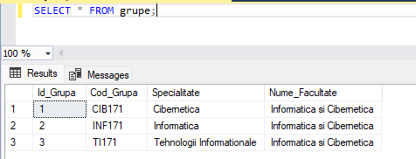

1. Să se obţină lista disciplinelor in ordine descrescătoare a numărului de ore.

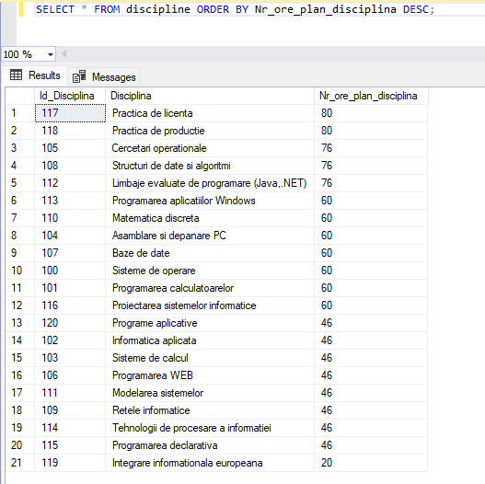

1. Aflaţi cursurile *(Disciplina)* predate *de* fiecare profesor *(Nume_Profesor, Prenume_Profesor)* sortate descrescător după nume şi apoi prenume.

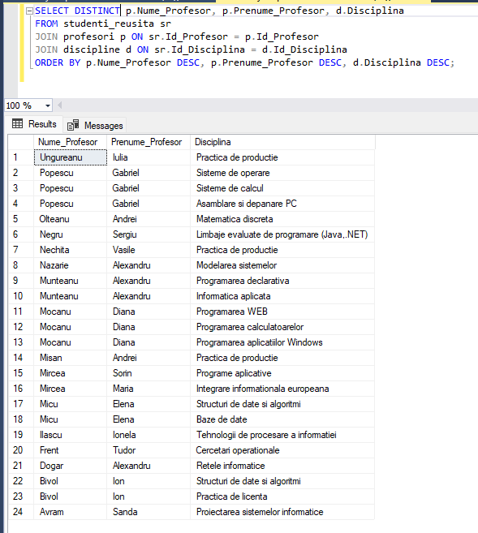

1. Afişaţi care dintre discipline au denumirea formată din mai mult de 20 de caractere?
2. 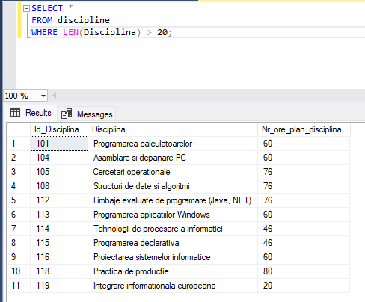
3. Să se afişeze lista studentilor al căror nume se termină în „u"

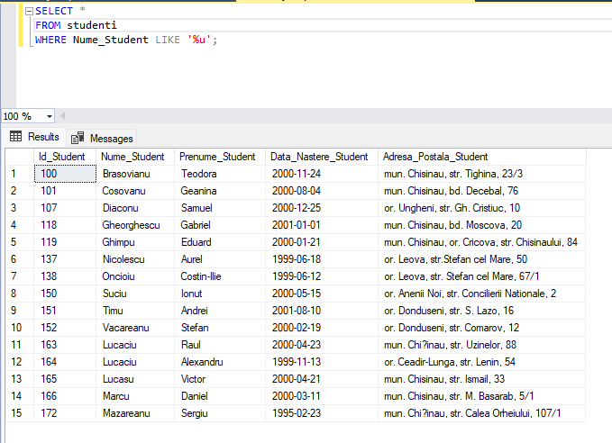

**Concluzii**:

În cadrul acestui laborator, am abordat diverse aspecte ale limbajului SQL pentru manipularea datelor într-o bază de date relațională. Am explorat concepte precum interogări simple folosind instrucțiunea SELECT, sortarea rezultatelor cu ORDER BY, utilizarea JOIN pentru a combina informații din mai multe tabele.

De asemenea, am învățat să filtrez rezultatele cu ajutorul clauzei WHERE și să gestionez duplicatelor folosind DISTINCT. Am abordat și conceptul de UNION pentru a combina rezultatele a două sau mai multe interogări, precum și utilizarea operatorilor OUTER JOIN pentru a include sau exclude rânduri în funcție de potrivirea criteriilor.

În final, acest laborator a oferit o înțelegere solidă a structurii și funcționalităților limbajului SQL, permițând manipularea eficientă a datelor într-un mediu bazat pe baze de date relaționale. Aceste cunoștințe sunt esențiale pentru gestionarea și extragerea informațiilor din bazele de date în contextul dezvoltării și administrării sistemelor informatice.